Git und Github

Inhaltsverzeichnis
Git und Github 2
Vorarbeiten 2
Repository lokal mit Git erstellen 2
Repository auf Github schieben 5
Änderungen am Code auf den Server pushen 8
Repository clonen 11
Lokales Repository aktualisieren 14
Dateien ausschließen 15
Änderungen rückgängig machen 15
Staged Markierung entfernen 16
Stash 16
Branshes 17
Links 17

Git und Github

Vorarbeiten
Konto auf Github anlegen
https://github.com/
Git installieren
https://git-scm.com/downloads

Repository lokal mit Git erstellen
Git Version anzeigen
git –version
Benutzername und E-Mail einrichten (wie in Github)
git config --global user.name "LudgerWissen"
git config --global user.email ludger.wissen@gmail.com

Einstellungen überprüfen
git config –list
SSH Schlüssel generieren
ssh-keygen -t rsa -C "ludger.wissen@gmail.com"
Öffentlichen SSH Schlüssel in github eingeben
Inhalt der Datei id_rsa.pub kopieren und hier ablegen:
https://github.com/settings/keys
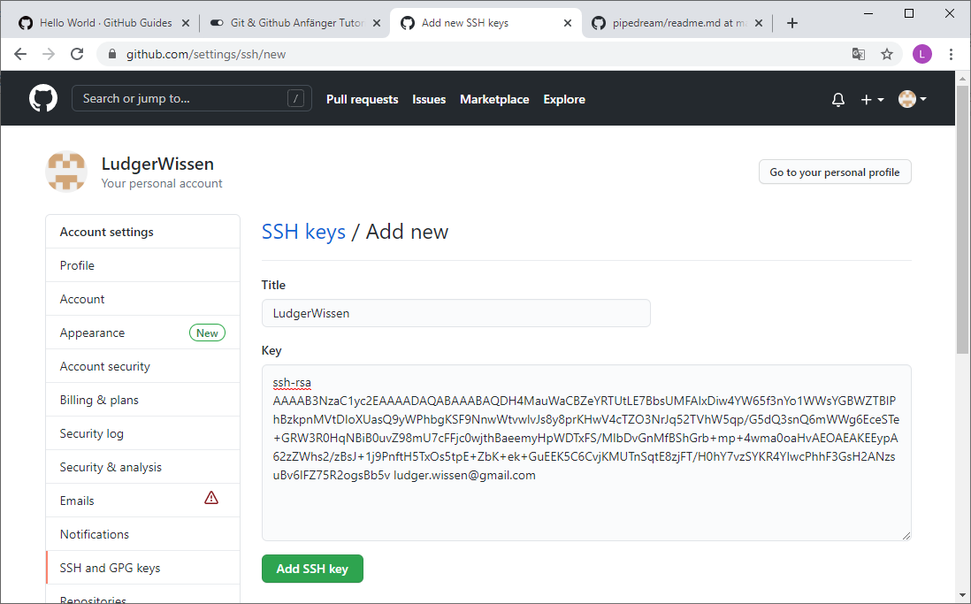
SSH Key testen
ssh -T git@github.com
In das Projekt-Verzeichnis wechseln
cd C:\Projekte\Git\2021-ss_doua-master-master
Git initialisieren
git init
Git status
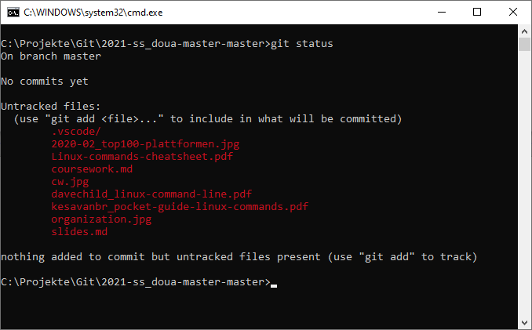
git status

Dateien in staged Status versetzten
- Einzelne Dateien:
git add slides.md
- Mehrere Dateien:
git add slides.md organization.jpg
- Alle Dateien im Ordner:
git add *

Commit ausführen
git commit -m "Repositorium erstellt"
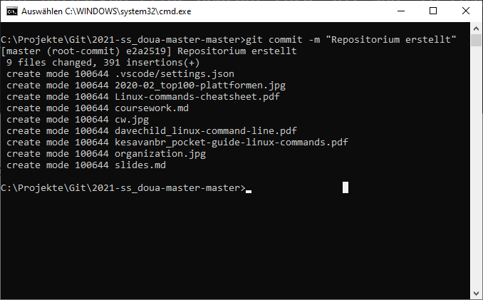
Änderungen an der Repository anschauen
git log
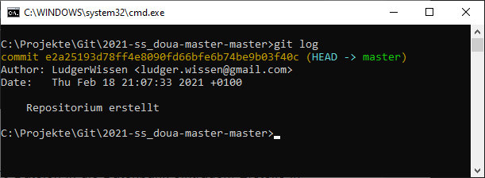

Repository auf Github schieben
Repository auf Github erstellen
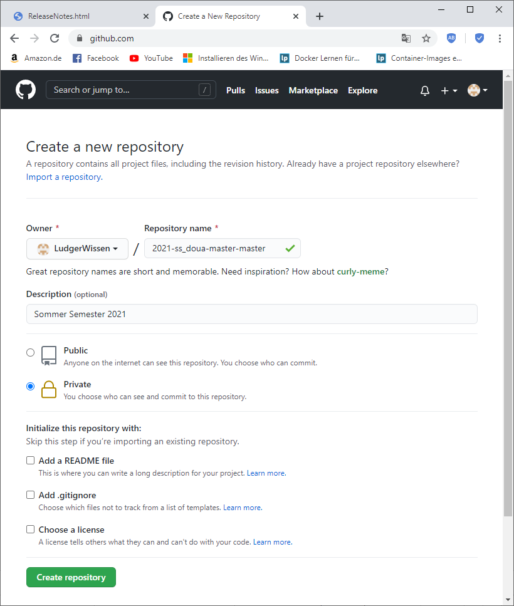

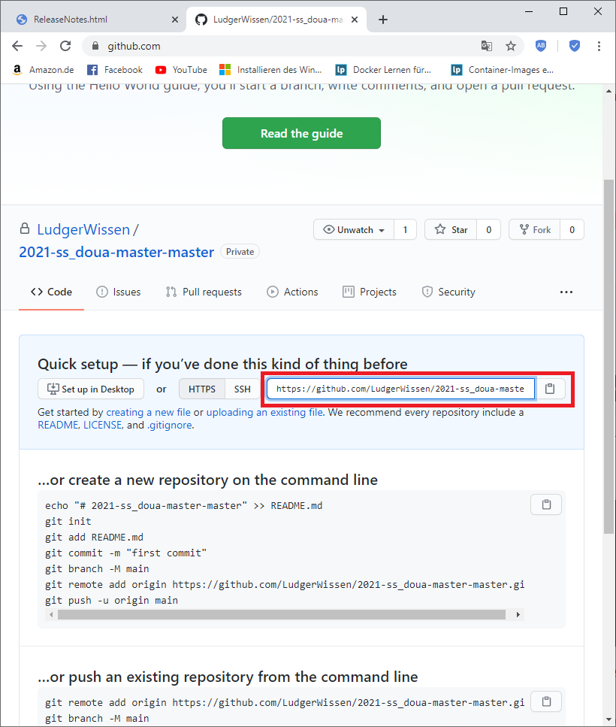

URL in Konsole für Repository setzen
git remote add origin https://github.com/LudgerWissen/2021-ss_doua-master-master.git
Dateien hochladen
git push -u origin master
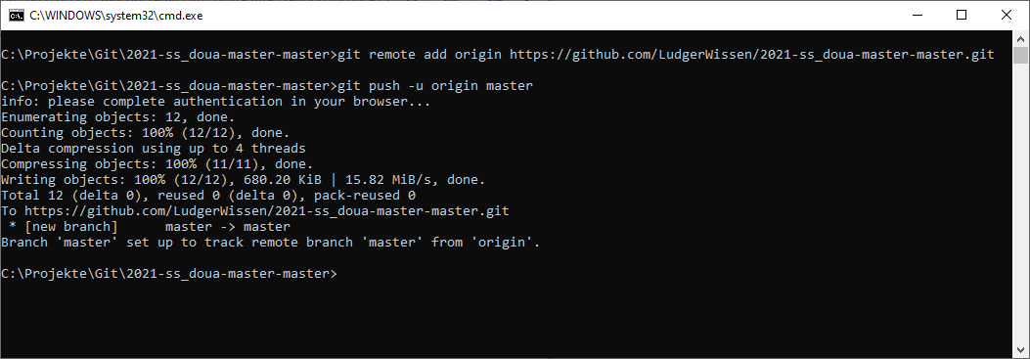
=> Authentifikation evtl. über Webbrowser erforderlich. Fenster öffnet sich neben der Konsole . .
Dateien liegen nun auf dem github Server:
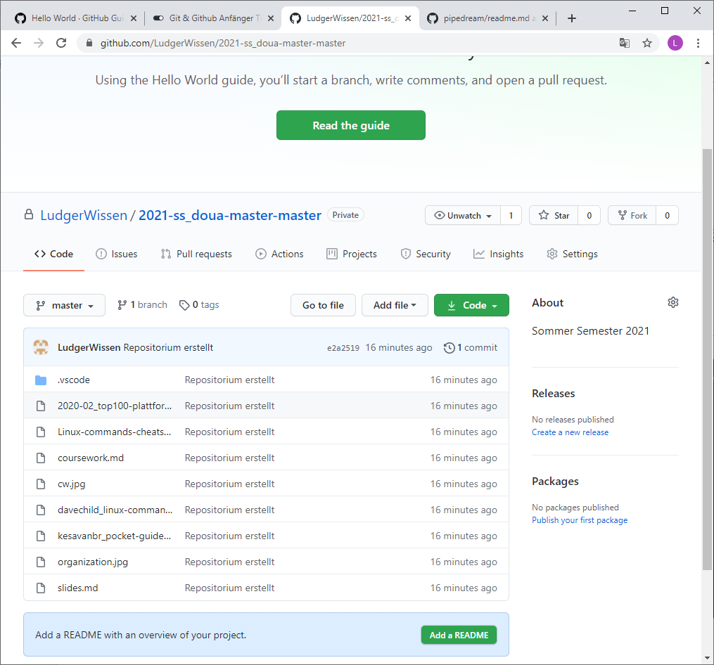

Änderungen am Code auf den Server pushen
Dateien bearbeiten: beispielsweise slides.md oder andere Dateien mit Visual Studio Codes bearbeiten. Ordner mit Open Folder öffnen:
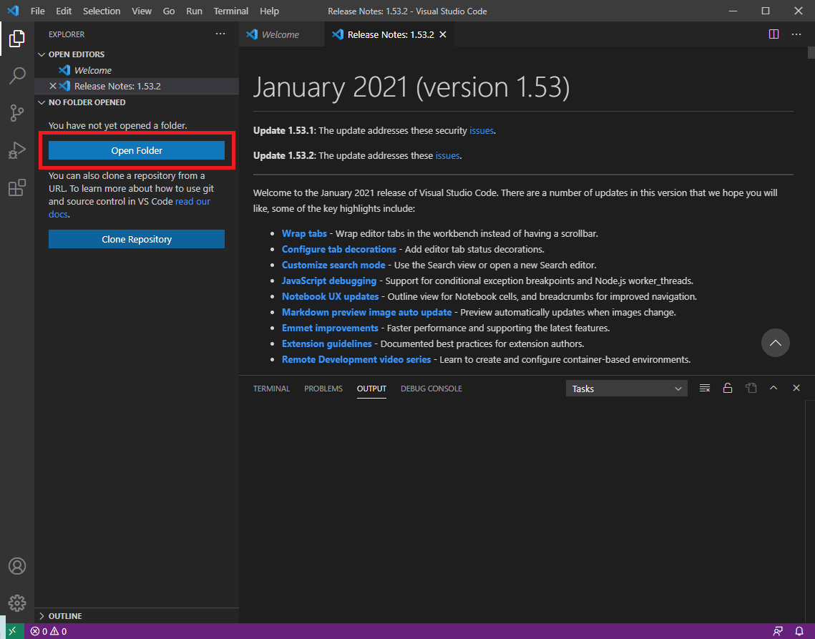
Dateien im Ordner sind nun über das rechte Menü zu öffnen:
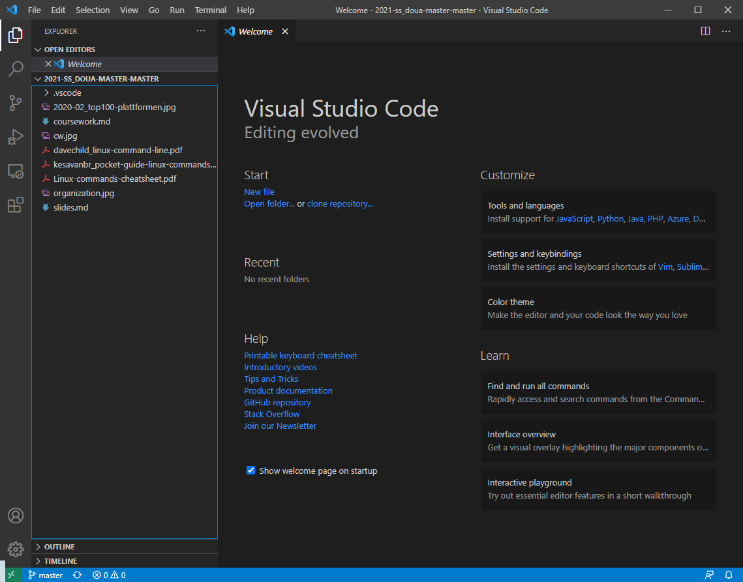
Code wird geändert und gespeichert:
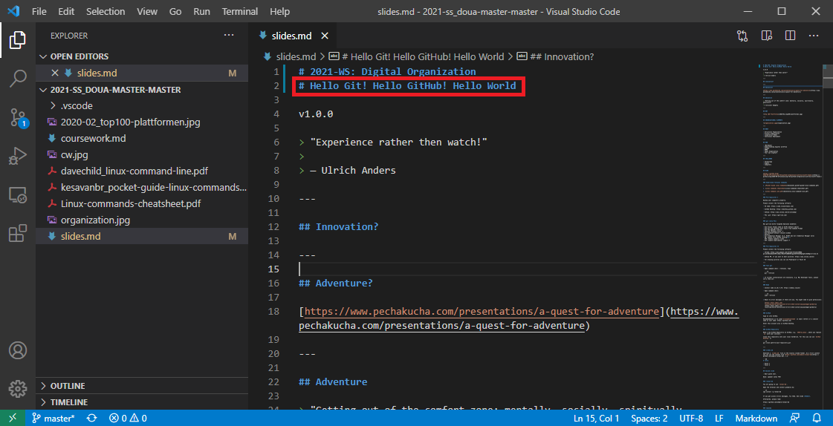
Änderungen auf den Server pushen
git status
git add *
git commit -m "slides.md with hello world!"
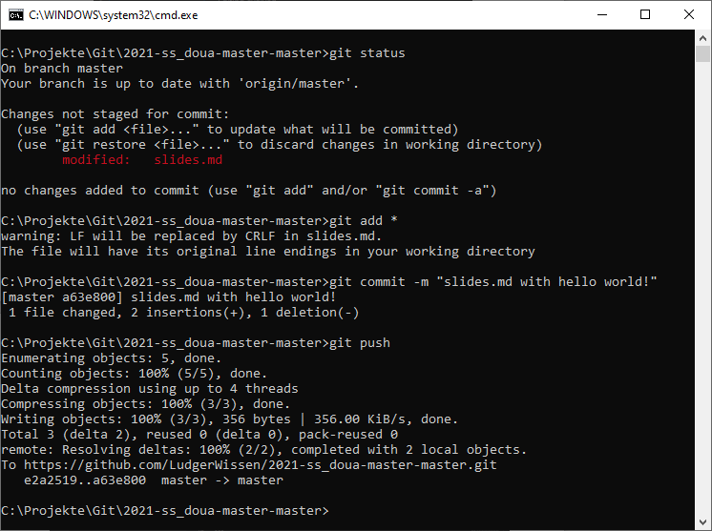
git push

Dateien sind auf dem github Server:
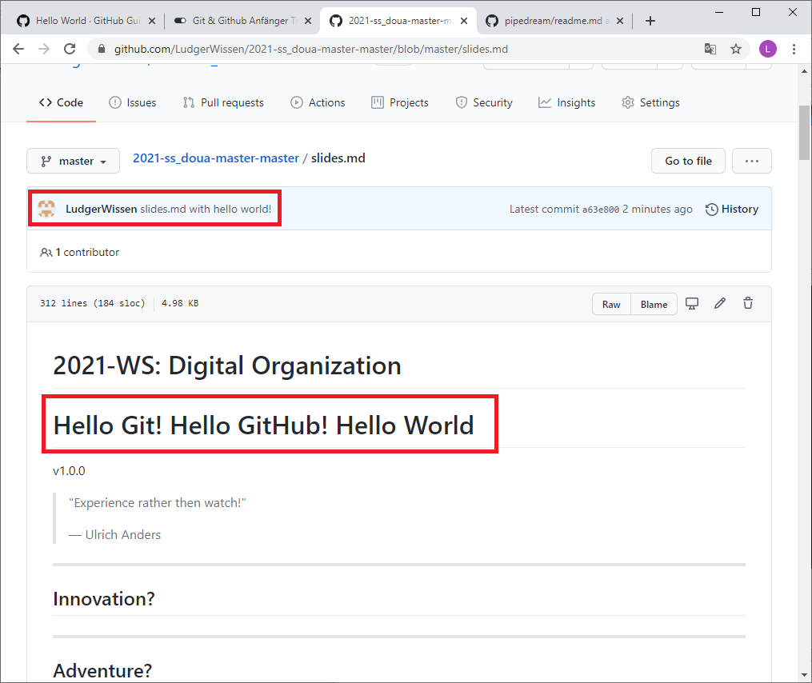

Repository clonen
(Normalerweise wird das Clonen auf einem anderen PC ausgeführt. . .)
In das obere Verzeichnis wechseln
cd ..
Neuen Ordner anlegen
mkdir 2021-ss_doua-master-master_clone
In das neue Verzeichnis wechseln
cd 2021-ss_doua-master-master_clone
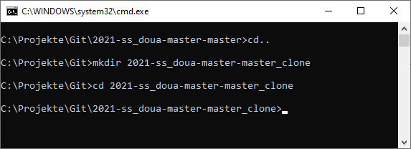
Repository clonen
git clone https://github.com/LudgerWissen/2021-ss_doua-master-master.git
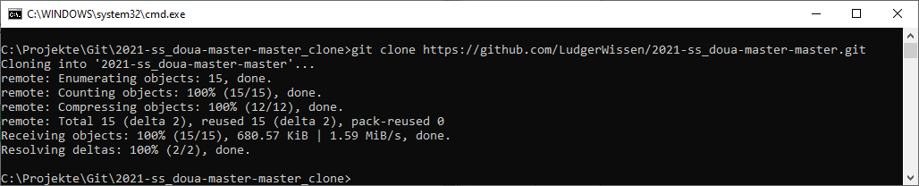
In das geclonte Verzeichnis wechseln:
cd 2021-ss_doua-master-master.git

In Visual Studio Code den Folder schließen und den geclonten öffnen und die slides.md Datei bearbeiten:
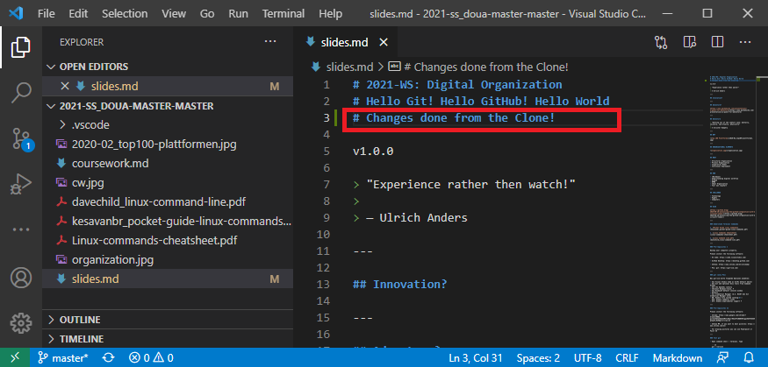
Änderungen auf den Server pushen:
git add *
git commit -m „Changes done from the clone“
git push
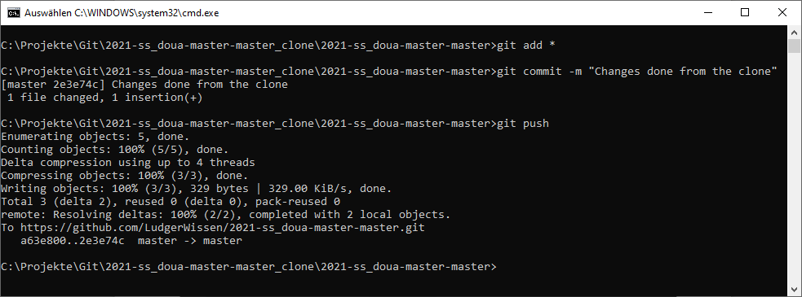

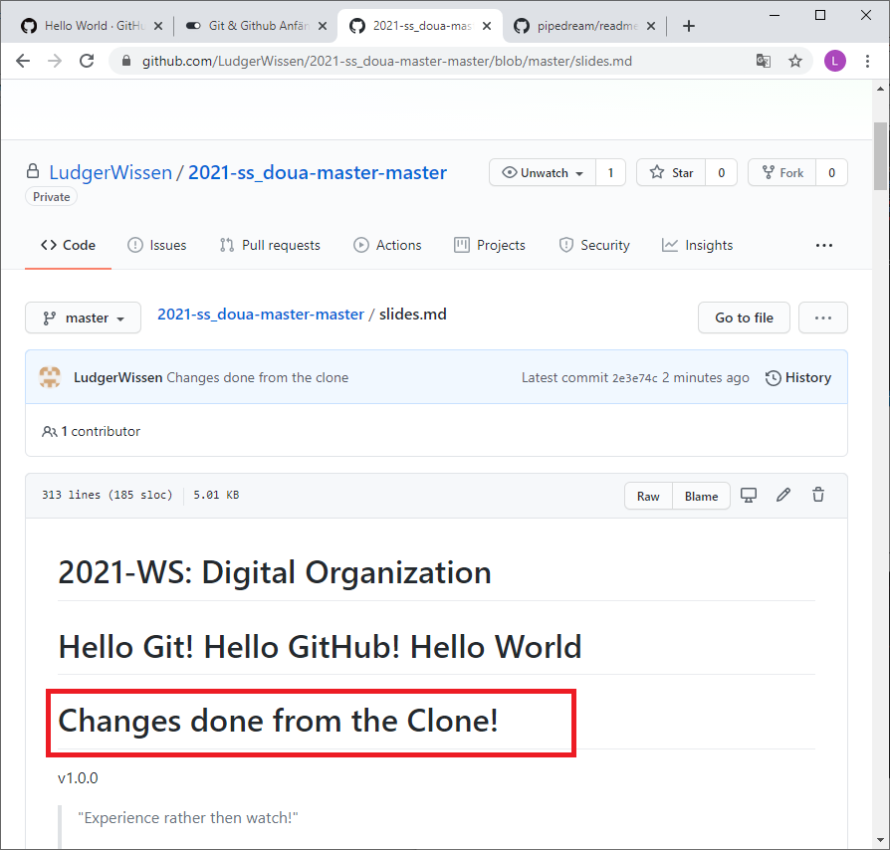

Lokales Repository aktualisieren
Wieder in das Original Verzeichnis wechseln.
cd ..
cd..
cd 2021-ss_doua-master-master
git status
git pull
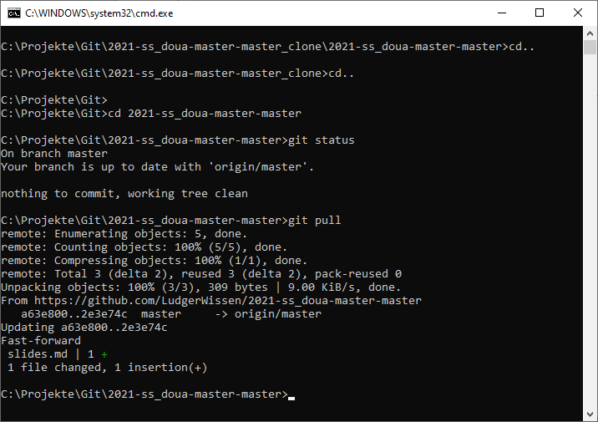
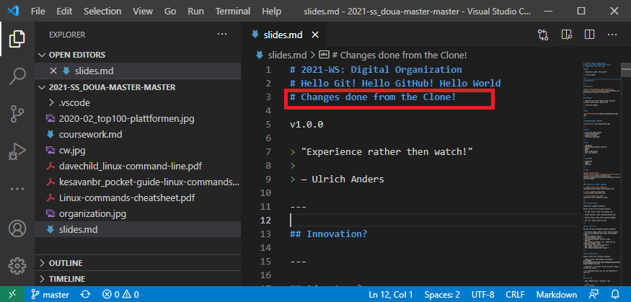

Dateien ausschließen
Eine Datei .gitignore anlegen. Dort den relativen Pfad zu den Dateien angeben, die ausgeschlossen werden.

Änderungen rückgängig machen
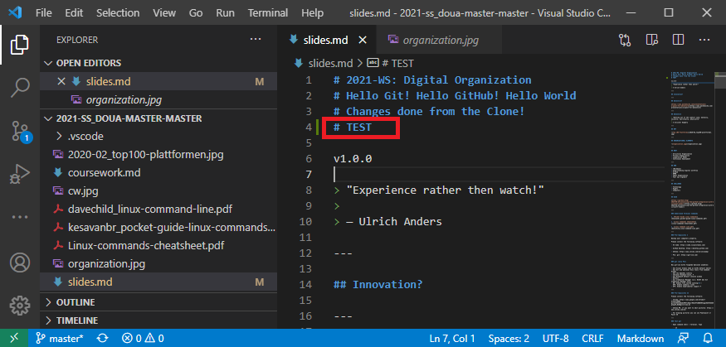
git status
git checkout slides.md
git status
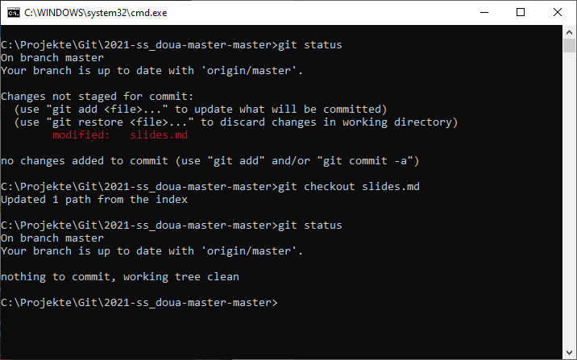
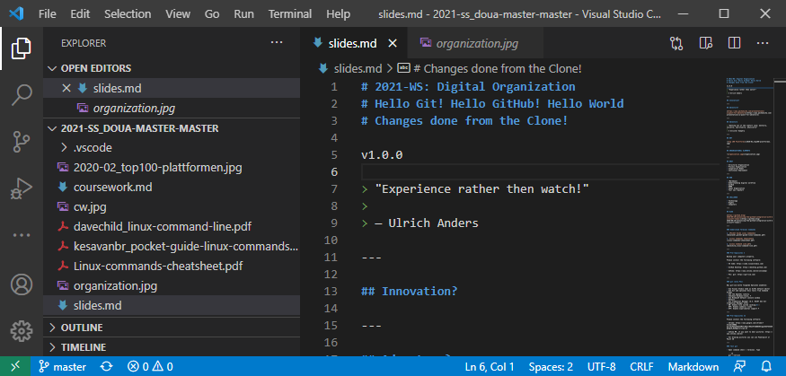
Änderungen wurden rückgängig gemacht:

Staged Markierung entfernen
git add slides.md
git status
git reset slides.md
git status

Stash
Der Stash ist eine Art Zwischenablage, du kannst deine Änderungen in den Stash legen und z.B. ein pull machen. Nach dem pull machst du ein apply und deine Änderungen sind wieder da. Schreibe eine Zeile in die README.md.
Änderungen entfernen
git stash
Pull ausführen
Änderungen wiederherstellen
git stash apply

Branshes
Siehe: https://boolie.org/git-github-anfaenger-tutorial/

Links
https://boolie.org/git-github-anfaenger-tutorial/
https://guides.github.com/features/mastering-markdown/
https://about.gitlab.com/handbook/markdown-guide/

